Рабочий лист к уроку изучения романа «Евгений Онегин»

____________________________________________________
(место для записи темы урока)

Справочный материал
Лирические отступления - внесюжетный элемент произведения: непосредственное авторское рассуждение, размышление, высказывание, выражающее отношение к изображаемому или имеющее к нему косвенное отношение (лирические отступления в "Евгении Онегине" А.С. Пушкина). Намеренное отступление автора от сюжета повествования может принимать форму воспоминаний, обращений автора к читателям

Исследовательская работа в парах
Задание группы Г
Автобиографическая тема
Прочитайте лирическое отступление и ответьте на вопросы. В случае затруднения обратитесь к справочному материалу на странице 2.
8 глава. I.
В те дни, когда в садах Лицея
Я безмятежно расцветал,
Читал охотно Апулея,
А Цицерона не читал,
В те дни, в таинственных долинах,
Весной, при кликах лебединых,
Близ вод, сиявших в тишине,
Являться Муза стала мне.
Моя студенческая келья
Вдруг озарилась: Муза в ней
Открыла пир младых затей,
Воспела детские веселья,
И славу нашей старины,
И сердца трепетные сны.
II.
И свет ее с улыбкой встретил;
Успех нас первый окрылил;
Старик Державин нас заметил
И, в гроб сходя, благословил.
? Какова тема данного лирического отступления? (т.е. о чем оно?)
__________________________________________________________________________________________________________________________
? Каким представляется автор в этом фрагменте?
__________________________________________________________________________________________________________________________

Заполнение кластера «Образ автора в романе»

Обобщенный вывод
Что читатель может узнать через образ автора в романе?
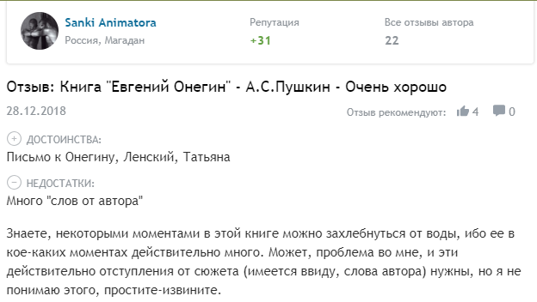
____________________________________________________________________________________________________________________________________________________________________________________________________________________________________________________

Попробуйте себя в роли критика
Инструкция: выберите задание А для выполнения, если чувствуете, что материал урока вам понятен. Если вы испытываете затруднения, выберите задание Б.

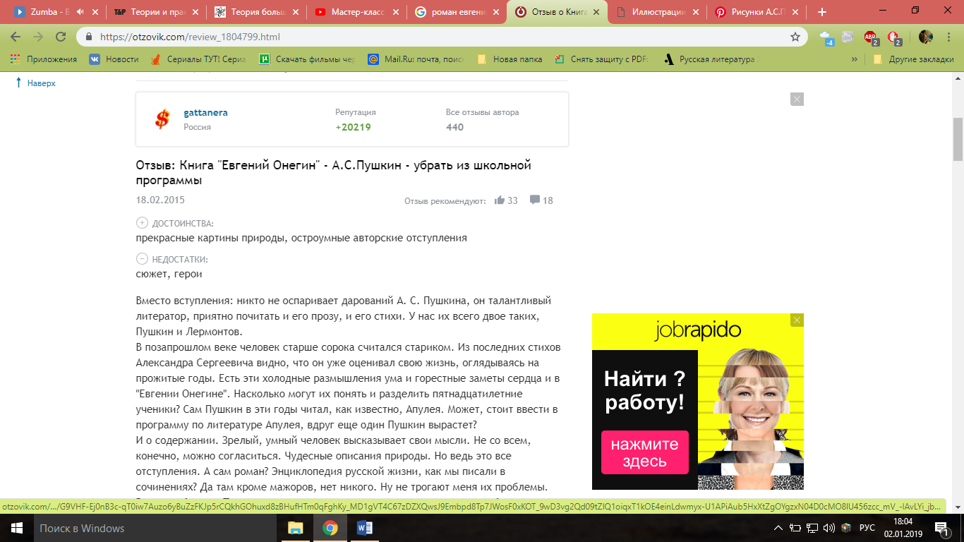Задание «А»: ознакомьтесь с реальным отзывом на роман «Евгений Онегин» на сайте Отзовик.ком и напишите свой комментарий к произведению. В своем комментарии обратите внимание на образ автора и лирические отступления. (3-4 строчки)
____________________________________________________________________________________________________________________________________________________________________________________________________________________________________________________

Задание «Б»: ознакомьтесь с реальным отзывом на роман «Евгений Онегин» на сайте Отзовик.ком и напишите свой комментарий к произведению. Согласны ли вы с автором отзыва? (3-4 строчки)
____________________________________________________________________________________________________________________________________________________________________________________________________________________________________________________
Справочный материал к исследовательской работе
Это рассказ автора о начале творческого пути. Впервые явившись автору в отрочестве, муза чудесным образом преобразила его жизнь, придала ей высокий смысл, наполненность поэтическими откровениями. Пушкин определяет источник поэтического вдохновения, жизненные ценности своего отрочества, ставшие предметом творчества: детские игры, забавы, мальчишеские мечтания, гордость отечественной историей.

